Magnetické pole

*Stacionární magnetické pole*

*Nestacionární magnetické pole*

Stacionární magnetické pole

Magnetické pole tyčového magnetu:

* magnetka
* severní pól (N) – tmavě zbarven

- ukazuje k jižnímu pólu magnetu

Magnetické pole vodiče s proudem:

Dánský fyzik **H. Ch. Oersted**

* pozoroval vychýlení magnetky v blízkosti vodiče, kterým prochází proud (1820)

magnetické pole existuje nejen kolem magnetů, ale i kolem vodičů s proudem

Magnetická indukční čára:

* myšlená čára znázorňující silové působení magnetického pole
* uzavřená křivka
* křivka, jejíž tečna v daném bodě má směr osy velmi malé magnetky umístěné v tomto bodě
* orientaci určuje směr od jižního k severnímu pólu magnetky

Magnetické pole:

1. přímého vodiče s proudem

* tvar soustředných kružnic, jejichž středy tvoří procházející vodič
* v rovině kolmé k vodiči
* orientace závisí na směru proudu
* určení směru pomocí Ampérova pravidla pravé ruky

Ampérovo pravidlo pravé ruky:

Ukazuje-li při uchopení vodiče pravou rukou palec dohodnutý směr procházejícího proudu, pak prsty ukazují orientaci magnetických indukčních čar.

1. cívky

v dutině cívky indukční čáry rovnoběžné homogenní (stejnorodé) magnetické pole

Ampérovo pravidlo pravé ruky:

Položíme-li pravou ruku na cívku tak, že pokrčené prsty ukazují dohodnutý směr proudu, pak palec ukazuje orientaci indukčních čar (polohu severního pólu).

Magnetické pole vodiče s proudem

Magnetická síla Fm:

Magnetické pole – silové působení na vodič, kterým prochází elektrický proud magnetická síla Fm.



**Platí:** [N.m-1]

l = délka vodiče zasahující do magnetického pole

I = proud ve vodiči

B = magnetická indukce

α = úhel mezi vodičem a indukčními čarami

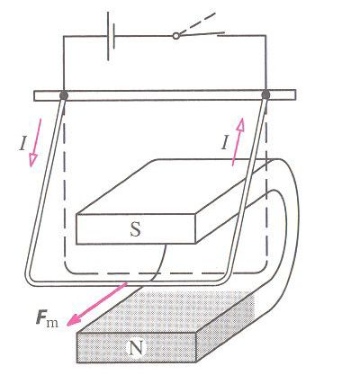Demonstrace magnetické síly:

Magnetická indukce B:

* vektorová veličina
* vektor magnetické indukce leží v tečně k indukční čáře v daném místě magnetického pole a jeho směr odpovídá orientaci indukční čáry



Platí:



* jednotkou B je tesla, značka T

Chorvatský elektrotechnik **Nikola Tesla** (1856-1942)

* žil v Americe
* vynálezy v oblasti elektrických strojů a vysokých frekvencí

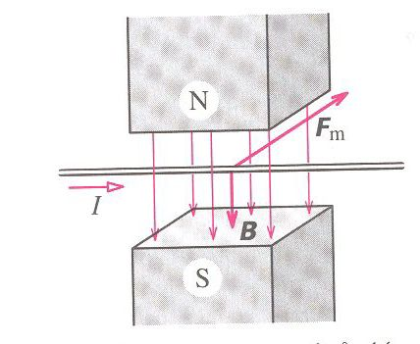vektor B je kolmý jak ke směru proudu, tak ke směru magnetické síly Fm

Flemingovo pravidlo levé ruky:

*Položíme-li otevřenou levou ruku k přímému vodiči tak, aby prsty ukazovaly směr proudu a indukční čáry vstupovaly do dlaně, ukazuje odtažený palec směr síly, kterou působí magnetické pole na vodič s proudem.*

Příklad:

V homogenním magnetickém poli o magnetické indukci 0,8 T je umístěn přímý vodič, kterým prochází proud 2 A. Aktivní délka vodiče je 15 cm. Vodič svírá se směrem vektoru magnetické indukce úhel 30°. Urči, jakou silou působí magnetické pole na vodič.

Magnetické pole rovnoběžných vodičů s proudem:

Velmi dlouhý přímý vodič

- **B** leží v rovině kolmé k vodiči

- **B** má směr tečny k magnetické indukční čáře



Platí:

μ = permeabilita prostředí

Permeabilita prostředí – charakterizuje prostředí, v němž elektrický proud vytváří magnetické pole.



Magnetické pole vzniklé ve vakuu (vzduchu) permeabilita vakua



Pro srovnání různých látkových prostředí relativní permeabilita prostředí

Vzájemné působení rovnoběžných vodičů s proudem

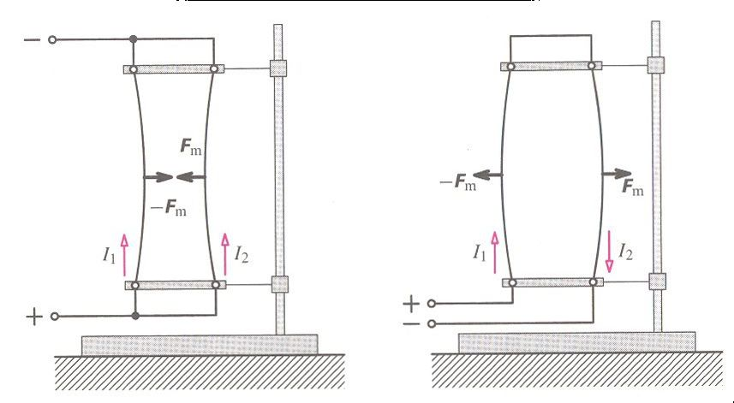

Při souhlasných směrech proudů se vodiče přitahují, při nesouhlasných odpuzují.

Magnetická síla při vzájemném působení rovnoběžných vodičů s proudem

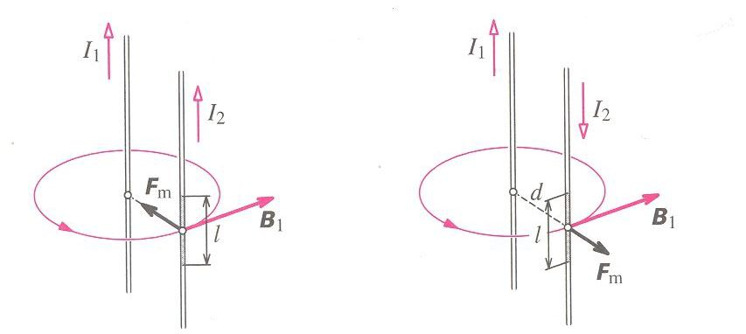



Platí:

Definice jednotky proudu ampér A:

Ampér je stálý proud, který při průchodu dvěma přímými rovnoběžnými nekonečně dlouhými vodiči zanedbatelného průřezu umístěnými ve vakuu ve vzdálenosti 1 m od sebe vyvolá mezi vodiči sílu o velikosti 2·10-7 N na 1 m délky vodiče.

Francouzský fyzik **André Marie Ampére** (1775-1836)

* zabýval se magnetismem
* vybudoval základy elektrodynamiky
* vynálezcem galvanometru a komutátoru

Magnetická síla při vzájemném působení rovnoběžných vodičů s proudem





Platí:

Částice s nábojem v magnetickém poli:

- magnetická síla **Fm** působící na částici s nábojem pohybující se v magnetickém poli je v každém okamžiku kolmá k magnetické indukci **B** i k rychlosti částice **v.**



Platí:

Užití:k řízení pohybu elektronového paprsku v televizní obrazovce

Magnetické vlastnosti látek:

* jednotlivé elektrony v atomech vytvářejí elementární magnetická pole ty se skládají a vytvářejí výsledné magnetické pole atomu
* podle uspořádání elektronů v atomu se magnetické pole uvnitř atomu navzájem:

a) zcela zruší = diamagnetické atomy

b) částečně zruší = paramagnetické atomy

Existují tři základní skupiny magnetických látek:

1. Diamagnetické látky

* složeny z diamagnetických atomů
* μr  < 1
* mírně zeslabují magnetické pole
* některé kovy – zlato, měď, rtuť

nekovové materiály – sklo

kapaliny a plyny

většina organických látek

1. Paramagnetické látky

* složeny z paramagnetických atomů
* μr > 1
* mírně zesilují magnetické pole
* většina kovů – sodík, draslík, platina, hliník

některé soli v krystalickém stavu a jejich roztoky

některé plyny - vzduch

1. Feromagnetické látky

* složeny z paramagnetických atomů
* μr = 102  - 105
* značně zesilují magnetické pole
* již slabým vnějším magnetickým polem lze vyvolat takové uspořádání atomů, že se magnetické pole zesílí = magnetování látky trvalý magnet i po zániku pole
* železo, kobalt nikl + jejich slitiny
* užití – jádra cívek v elektromagnetech, transformátorech, elektrických strojích
* feromagnetismus – látka v krystalickém stavu
* pro každou feromagnetickou látku existuje určitá teplota(Curieova), při které ztrácí feromagnetické vlastnosti a stává se látkou paramagnetickou (železo 770 °C)

Mezi feromagnetické látky patří ferimagnetické látky (ferity) = sloučeniny oxidu železa s oxidy jiných kovů

Užití: v elektrotechnice – jádra cívek

Nestacionární magnetické pole

Magnetická indukce **B** se s časem mění.

Zdrojem může být:

a) nepohybující se vodič s časově proměnným proudem

b) pohybující se vodič s proudem

c) pohybující se permanentní magnet nebo elektromagnet

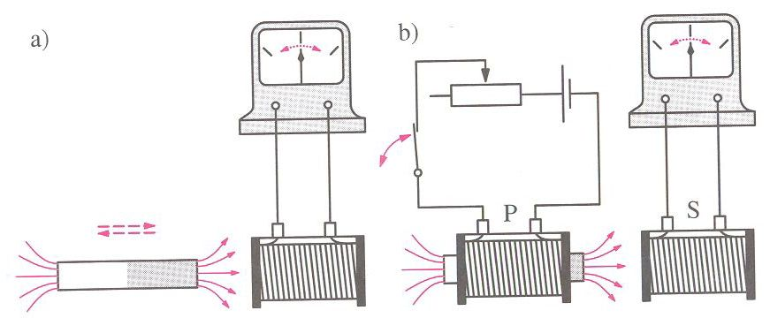Elektromagnetická indukce:

a)pohyb magnetu v blízkosti cívky

b)P = primární cívka, S = sekundární cívka

změna proudu v P, sepnutí (rozpojení) vypínače

Nestacionární magnetické pole je příčinou vzniku indukovaného elektrického pole = elektromagnetická indukce.

Na koncích cívky vzniká indukované elektromotorické napětí Ui a uzavřeným obvodem prochází indukovaný proud Ii.

Magnetický indukční tok Ф:



Platí:

B = magnetická indukce

S = obsah rovinné plochy

α = úhel mezi B a normálou plochy



Jednotkou je weber, značka Wb.

Faradayův zákon elektromagnetické indukce:

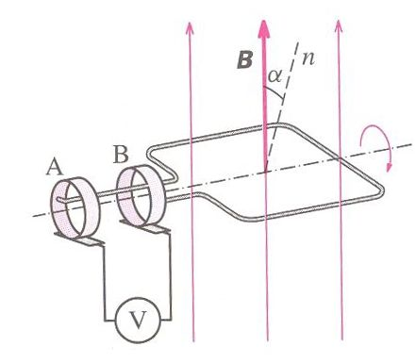Jestliže magnetický indukční tok plochou ohraničenou vodičem se za dobu Δt změní o ΔФ, indukuje se ve vodiči elektromotorické napětí.



Platí:

Indukované napětí je tím větší, čím rychlejší je změna magnetického pole.

Anglický chemik a fyzik **Michael Faraday** (1791 – 1867)

Objevil:

* zákony elektrolýzy
* elektromagnetickou indukci
* diamagnetismus a paramagnetismus
* magnetické a elektrické siločáry

Indukovaný proud Ii:

* vzniká při elektromagnetické indukci v každém uzavřeném vodiči, popř. v uzavřeném elektrickém obvodu



Platí:

R = odpor vodiče

Lenzův zákon:

Indukovaný elektrický proud v uzavřeném obvodu má takový směr, že svým magnetickým polem působí proti změně magnetického indukčního toku, která je jeho příčinou

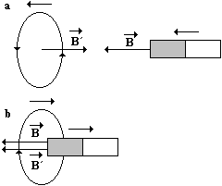

Příklad:

V rovině, která je kolmá k indukčním čárám homogenního magnetického pole o magnetické indukci velikosti 10-2 T, leží drátěný závit o odporu 1Ω . Obsah plochy závitu se za 2 s rovnoměrně zvětšil z 2 cm2 na 10 cm2. Urči proud, který procházel závitem.

Vlastní indukce:

* indukované elektrické pole vzniká ve vodiči i při změnách magnetického pole, které vytváří proud procházející vlastním vodičem
* Vlastní magnetické pole vytváří v cívce magnetický indukční tok Ф



Platí:



L = indukčnost cívky

* jednotkou indukčnosti je henry, značka H

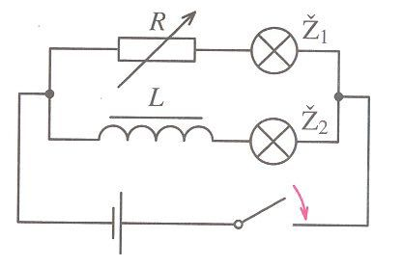Jestliže se za dobu Δt změní proud o ΔI, změní se magnetický indukční tok cívkou o ΔФ = LΔI a v cívce se indukuje napětí:



Cvičení

Stacionární magnetické pole

1. Vodičem, který je umístěn v homogenním magnetickém poli kolmo ke směru indukčních čar a má aktivní délku 5 cm, prochází proud 25 A. Magnetické pole působí na vodič silou o velikosti 50 mN. Urči velikost magnetické indukce homogenního magnetického pole.
2. Na přímý vodič délky 10 cm, kterým prochází proud 2 A, působí v homogenním magnetickém poli, jehož magnetická indukce má velikost 0,2 T, síla 20 mN. Urči úhel, který svírá vodič se směrem magnetických indukčních čar. (Předpokládáme, že hledaný úhel je ostrý.)
3. Dvěma přímými rovnoběžnými vodiči vzdálenými od sebe 5 cm prochází stejný proud 10 A. Urči velikost magnetický indukce výsledného magnetického pole v bodě, který leží uprostřed mezi oběma vodiči, ve dvou případech: a) proudy v obou vodičích mají stejný směr, b) proudy v obou vodičích mají opačný směr. Permeabilita vakua je 4π . 10-7 N . A-2.

Výsledky:

1) 40 mT

2) 30°

3) a) 0, b) 0,16 mT

Nestacionární magnetické pole

1. Jaký je magnetický indukční tok rovinnou plochou o obsahu 50 cm2 umístěnou v homogenním magnetickém poli o indukci 0,4 T, jestliže jeho indukční čáry svírají s normálou plochy úhel a) 0°, b) 45°, c) 60°, d) 90°.
2. Drátěný závit vymezující plochu o obsahu 2 cm2 je umístěn v homogenním magnetickém poli kolmo na směr indukčních čar. Velikost magnetické indukce homogenního magnetického pole se rovnoměrně zmenšovala tak, že za dobu 0,05 s se zmenšila z hodnoty 0,5 T na 0,1 T. Urči napětí indukované v závitu.
3. V rovině, která je kolmá k indukčním čárám homogenního magnetického pole o magnetické indukci velikosti 10-2 T, leží drátěný závit o odporu 1 Ω. Obsah plochy závitu se za 2 s rovnoměrně zvětšila z 2 cm2 na 10 cm2. Urči proud, který procházel závitem.
4. Cívka s jádrem má indukčnost 20 H. Urči indukovaná napětí v cívce, jestliže se ustálený proud 10 A přeruší během doby a) 1 s, b) 0,1 s, c) 0,01 s. Předpokládáme, že proud klesá v daném časovém intervalu rovnoměrně.

Výsledky:

1) a) 2 mWb, b) 1,4 mWb, c) 1 mWb, d) 0

2) 1,6 mV

3) 4 µA

4) a) 200V, b) 2 kV, c) 20 kV